Ι. Общие сведения
Фамилия, имя, отчество | Хадарович Артём Александрович
Дата рождения/гражданство | 26.04.1999/Республика Беларусь
Университет | Белорусский государственный технологический университет
Факультет | Технология органических веществ
Курс | 4
Специальность | Химическая технология органических веществ, материалов и изделий
Специализация | Технология основного органического и нефтехимического синтеза
Семейное положение | Не женат
Место жительства | Минская область, г. Слуцк
E-mail | artem.hadarovich@gmail.com
Моб. телефон | +375447206544

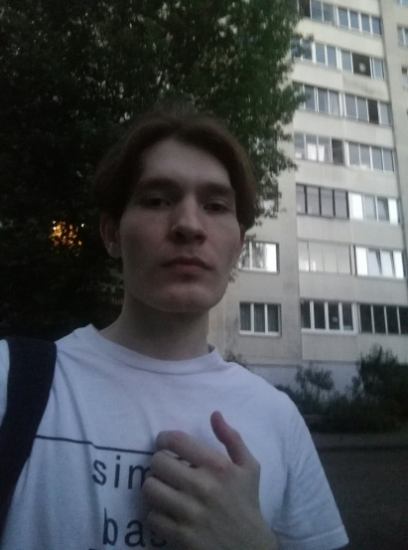

ΙΙ. Результаты обучения
Основные дисциплины по специальности, изучаемые в БГТУ | 1.Химия и технология основного органического и нефтехимического синтеза
 | 2. Химическая технология исходных веществ для органического синтеза
 | 3. Теория химико-технологических процессов органического синтеза
 | 4. Процессы и аппараты химической технологии
 | 5. Общая химическая технология
 | 6. Моделирование и оптимизация химико-технологических процессов
 | 7. Оборудование и основы проектирования предприятий органического синтеза
 | 8.Химия и технология переработки нефти и газа
Дисциплины курсового проектирования | 1.Прикладная механика
 | 2.Процессы и аппараты химической технологии
 | 3.Организация производства и основы управления предприятием
Средний балл успеваемости (за весь период обучения) | 6,9
Место прохождения практики | ОАО «Нафтан», Институт Физико-органической химии НАН РБ
Владение иностранными языками | Средний уровень владения английским языком.
Дополнительное образование (курсы, владение специализированными компьютерными программами и др.) | Владение специализированными компьютерными программами:  - Mathcad 14/15  - KOMPAS-3D  - офисный пакет приложений MicrosoftOffice  Базовое владение:  - AUTOCAD  - UniSimDesign 450
Научно-исследовательская деятельность (участие в НИР, конференциях, семинарах, научные публикации и др.) | Участие в конференции с докладом на тему: Синтез 1-(5-((2'-хлор-4''-(транс-4-гексилциклогексил)[1,1':4',1''- терфенил]-4-ил)окси)пентил)циклопропан-1-ола реакцией Кулинковича

ΙΙΙ.Самопрезентация
Жизненные планы, хобби и сфера деятельности, в которой планирую реализоваться | Стать высококвалифицированным специалистом в сфере лабораторного органического синтеза, реализовать себя и свои таланты, умения.
Занятия в свободное время | Занимаюсь писательством

